МИНИСТЕРСТВО ОБРАЗОВАНИЯ И НАУКИ РОССИЙСКОЙ ФЕДЕРАЦИИ
федеральное государственное автономное образовательное учреждение
высшего образования
«Северный (Арктический) федеральный университет имени М.В. Ломоносова»

Высшая школа информационных технологий и автоматизированных систем
(наименование высшей школы / филиала / института / колледжа)
ОТЧЕТ
о лабораторном практикуме

По дисциплине |  | DevTestOps
На тему | Индексация и визуализация логов Nginx с настройкой SSL и GeoIP

Выполнил обучающийся:
Груздев Николай Александрович
^{(Ф.И.О.)}
Направление подготовки / специальность:
09.03.01 Информатика и вычислительная техника
^{(код и наименование)}
Курс: 4
Группа: 151220
Руководитель: Тарасов А.П., старший преподаватель кафедры информационных систем и информационной безопасности САФУ
(Ф.И.О. руководителя, должность / уч. степень / звание)

Отметка о зачете
 |  | ^{(отметка прописью)} |  | ^{(дата)}
Руководитель |  |  |  | А.П. Тарасов
 |  | ^{(подпись руководителя)} |  | ^{(инициалы, фамилия)}

Архангельск 2025
ЛИСТ ДЛЯ ЗАМЕЧАНИЙ
ЦЕЛЬ РАБОТЫ
Настроить безопасную работу системы ELK и Filebeat с использованием SSL, добавить геолокацию по IP в логи Nginx, создать визуализации и дашборд в Kibana для анализа логов. В результате получить наглядную карту подключений и аналитический дашборд.

1 РЕШЕНИЕ ПОСТАВЛЕННОЙ ЗАДАЧИ
Для обеспечения защищённого обмена данными между компонентами стека Elastic будет выполнена настройка SSL/TLS-шифрования. В корневой домашней директории (/root) создадим каталог cert, внутри которого разместим конфигурационный файл instance.yml с требуемыми параметрами (рисунок 1).
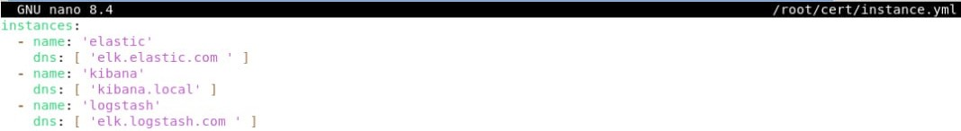
Рисунок 1 – Конфигурация файла instance.yml
С использованием штатной утилиты elasticsearch-certutil инициируем генерацию корневого удостоверяющего центра (CA) и сопутствующего приватного ключа (рисунок 2).
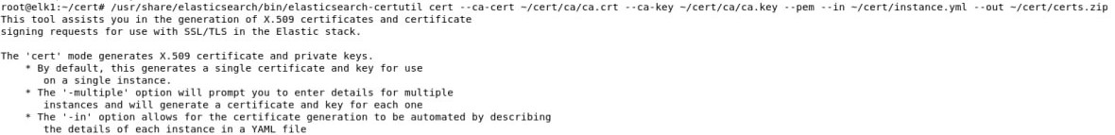
Рисунок 2 – Процесс формирования корневого сертификата и ключа CA
После распаковки полученного архива перейдём к конфигурированию сервисов. Файлы ca.crt, elastic.crt и elastic.key скопируем в целевую директорию /etc/elasticsearch/certs. Далее внесём необходимые правки в основной конфигурационный файл elasticsearch.yml (рисунок 3).
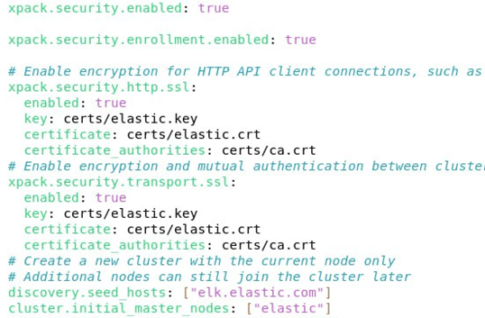
Рисунок 3 – Настройка параметров в elasticsearch.yml
Для применения изменений выполним перезапуск службы Elasticsearch. Корректность настройки проверяется переходом в веб-браузере по адресу с использованием защищённого протокола HTTPS (рисунок 4).
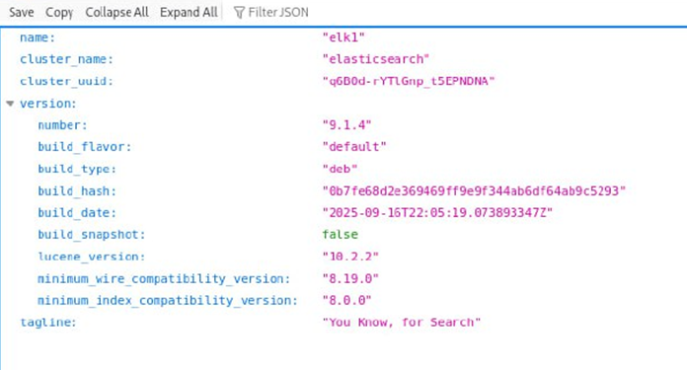
Рисунок 4 – Веб-интерфейс Elasticsearch с активным HTTPS-соединением
Далее перейдём к организации защищённого соединения для веб-интерфейса Kibana. В каталоге /etc/kibana создадим подкаталог certs, куда скопируем файлы ca.crt, kibana.crt и kibana.key. После этого откроем для редактирования kibana.yml: активируем поддержку SSL/TLS и пропишем абсолютные пути к сертификату и приватному ключу (рисунок 5).
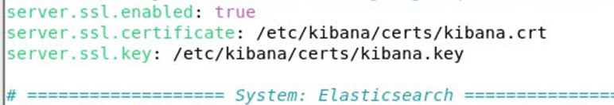
Рисунок 5 – Активация и настройка SSL-параметров в kibana.yml
В нижней части конфигурационного файла потребуется скорректировать параметры взаимодействия с поисковым кластером, указав актуальный адрес узла в поле elasticsearch.hosts и путь к корневому сертификату в elasticsearch.ssl.certificateAuthorities (рисунок 6).
Рисунок 6 – Конфигурация параметров связи с Elasticsearch
После сохранения конфигурации выполним перезапуск службы Kibana. Затем приступим к подготовке Logstash: через веб-панель управления Kibana изменим учётные данные для системной учётной записи logstash_system (рисунок 7).
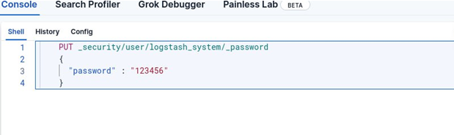
Рисунок 7 – Смена пароля для учётной записи logstash_system в веб-интерфейсе
Для агрегатора логов создадим аналогичную структуру: в директории /etc/logstash добавим каталог certs и разместим в нём ca.crt, logstash.crt и logstash.key. Поскольку формат ключа по умолчанию может быть несовместим с Java-окружением Logstash, преобразуем logstash.key в стандарт PKCS#8 с использованием утилиты openssl (рисунки 8).
Рисунок 8 – Преобразование приватного ключа в формат PKCS#8
Внесём необходимые изменения в основной конфигурационный файл logstash.yml, активировав параметры, отвечающие за безопасное соединение (рисунок 9).
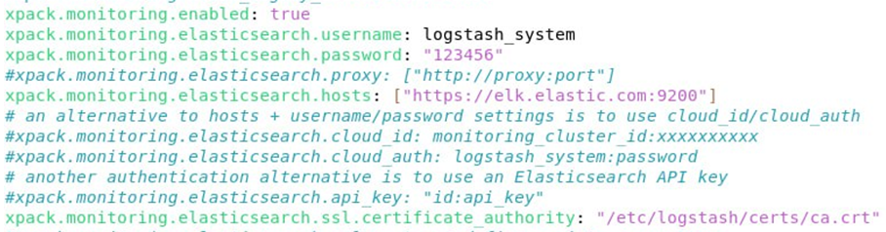
Рисунок 9 – Конфигурация параметров logstash.yml
Дополнительно потребуется модифицировать файлы пайплайнов input.conf и output.conf, интегрировав в них директивы для работы с SSL-шифрованием (рисунки 10 и 11).
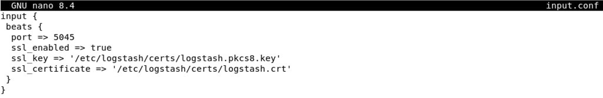
Рисунок 10 – Настройки SSL в конфигурации входного пайплайна (input.conf)
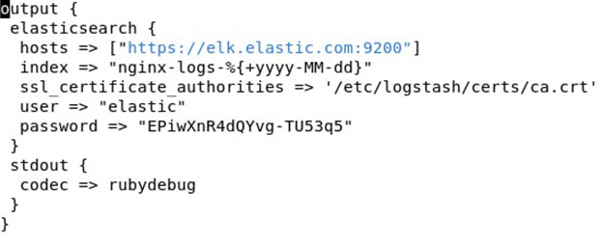
Рисунок 11 – Конфигурация выходного пайплайна с поддержкой шифрования (output.conf)
Применим изменения, выполнив перезапуск службы Logstash. Следующим этапом настроим клиентскую часть — Filebeat. В каталоге /etc/filebeat создадим директорию certs и скопируем в неё сертификаты ca.crt, logstash.crt и logstash.key. В файле filebeat.yml, внутри блока output.logstash, пропишем параметры, обеспечивающие защищённую передачу данных (рисунок 12).
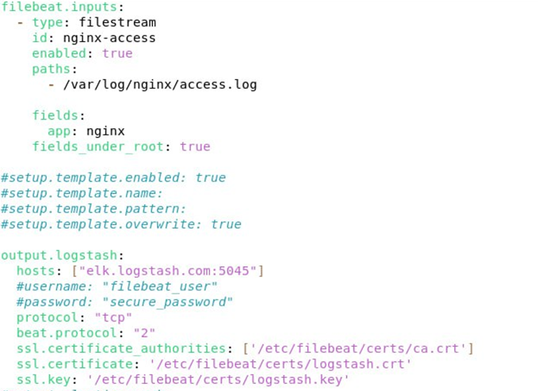
Рисунок 12 – Конфигурация SSL-параметров в filebeat.yml
После перезапуска сервиса настройка защищённого взаимодействия в рамках ELK-стека считается завершённой. Далее приступим к обогащению журналов Nginx данными о геолокации. Для этого в конфигурационном файле filter.conf агента Logstash активируем модуль geoip. В интерфейсе Kibana, в настройках индекса nginx-mappings, добавим поле geoip.geo.location с типом данных geo-point, что позволит корректно обрабатывать координаты (рисунок 13).
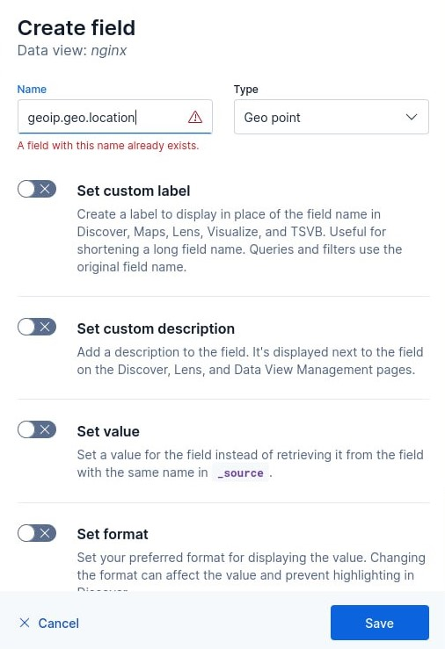
Рисунок 13 – Регистрация гео-поля в маппинге индекса
На основе собранных и обработанных данных сформируем визуализации. Создадим аналитическую панель nginx_dashboard, наполнив её следующими графиками:
- Динамика количества запросов во времени (рисунок 14);
- Статистика использования HTTP-методов (рисунок 15);
- Распределение ответов по кодам состояния сервера (рисунок 16);
- Географическая карта источников трафика (рисунок 17).
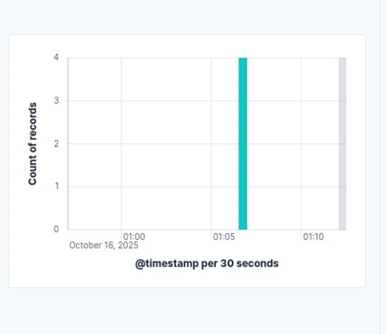
Рисунок 14 – График временной серии запросов
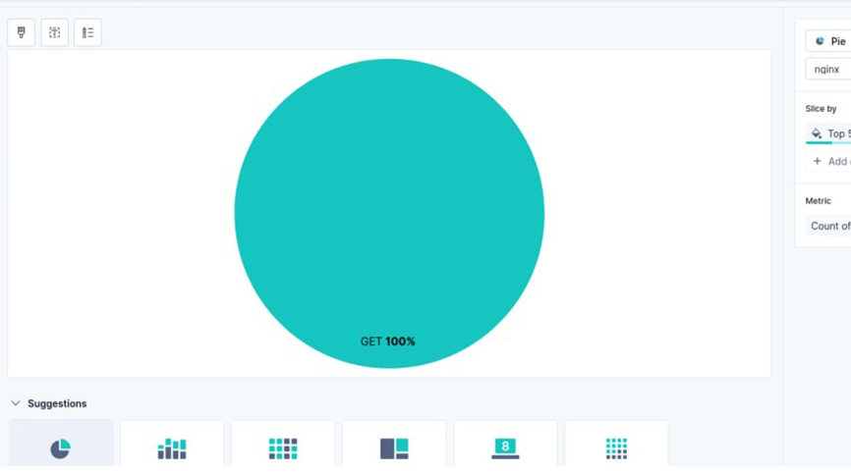
Рисунок 15 – Диаграмма распределения по типам HTTP-запросов
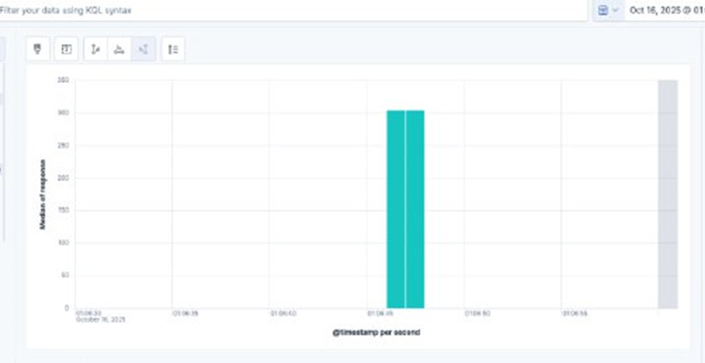
Рисунок 16 – Статистика кодов ответов веб-сервера
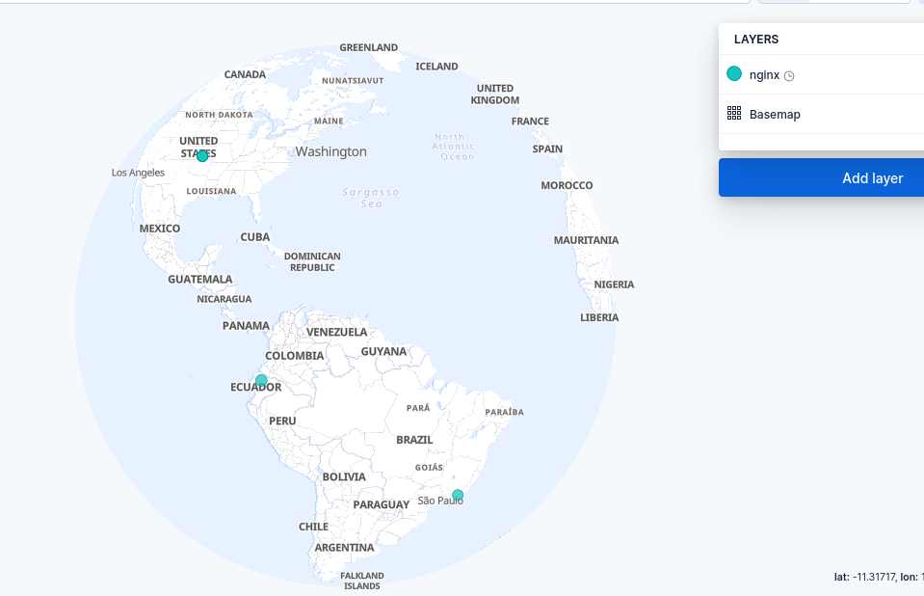
Рисунок 17 – Визуализация геолокации клиентов на карте
Итоговый вид сводной панели мониторинга представлен на рисунке 18. Задача по визуализации логов Nginx выполнена.
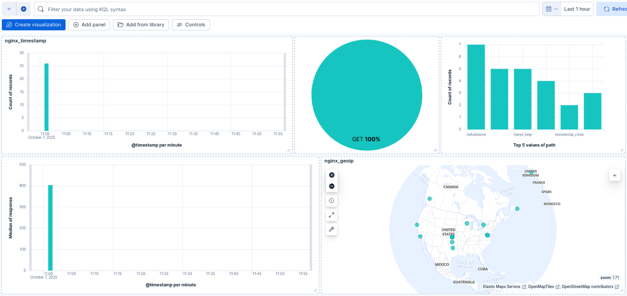
Рисунок 18 – Сводный дашборд мониторинга nginx_dashboard
ВЫВОД
В рамках данной лабораторной работы была развёрнута и конфигурирована защищённая инфраструктура ELK с применением SSL/TLS-шифрования для всех компонентов стека. Реализовано обогащение журналов веб-сервера Nginx географическими данными на основе IP-адресов. Сформированы интерактивные визуализации и интегрированы в единую аналитическую панель Kibana, включающую, в том числе, карту географического распределения подключений.

